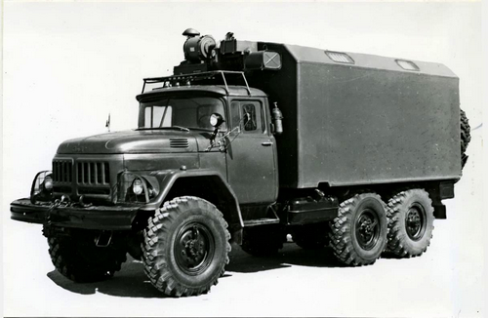
02-016 MC1-131 штабная специальная машина кадровых органов с кузовом K4.131 на шасси ЗиЛ-131 6х6, рабочих мест 2, вес: снаряженный 7.99 тн, полный 9.87 тн, 150 лс, 80 км/час, штучно, ПО "Кинотехника" г. Ставрополь, с начала 1970-х г.

Разработчик: ВНПОмебельпром
Завод-изготовитель: ПО "Кинотехника" г. Ставрополь.
Здесь же изготавливались более известные машины штабные МШ-131 на шасси автомобилей ЗиЛ-131, ЗиЛ-131Н в кузове К3.131 вместе с прицепом штабным ПШ-2 на шасси прицепа СМЗ-8326, а также машины штабные с прицепами МС2-131 и МС3-131.

Среди бесчисленного множества армейских фургонов на шасси ЗиЛ-131 случайно обнаружил эту штабную машину весьма специфичного целевого назначения - своеобразный полевой отдел кадров. Понимая некую условность, но имея намерение отметить существование столь редкой штабной машины, притянул название «Специальная машина кадровых органов MC1-131» к имеющейся модельке автофургона на шасси ЗиЛ-131, приобретенную еще в начале 1980-х годов. Заодно и представил модель времен зарождения нашего штучного ручного моделестроения.
Возможно это побудит гуру истории нашего автопрома поискать в своих закромах материалы об этой и подобных ей по назначению машинах и представить их публике.

Основные характеристики.
Базовое шасси: автомобиль ЗиЛ-131
Тип и марка кузова-фургона: унифицированный герметизированный, из панелей армированного пенопласта, K4.131.
Масса в снаряженном состоянии кг: 7990
Полная масса машины, кг: 9870
Максимальная скорость, км/ч: 80
Запас хода (по контрольному расходу топлива), км: 850
Глубина преодолеваемого брода, м: 1,0
Количество рабочих мест: 2;
Габаритные размеры, мм: длина 7450, ширина 2470, высота 3370;
Внутренние размеры кузова-фургона, мм: длина 4000, ширина 2250, высота 1800;
Специальное оборудование:
фильтровентиляционная установка ФБУА-100Н-12;
отопительно-вентиляционная установка 0В65-Б
блок ввода и вывода электропитания380/220В
электрощит с автоматической защитой К000.37.60.000
блок питания 12В
Транспортабельность: железнодорожным (в габарите 02-ВМ), водным, воздушным (в самолетах Ил-76 и АН-22) транспортом.

Комплектация.
1-электротепловентилятор, 2 шт.;
2-тумба;
3-телефон;
4-аптечка;
5-карниз (штора);
6-cтол откидной, 2 шт.;
7- огнетушитель, 2 шт.;
8-радиостанция Р105М:
9-вешалка;
10-сиденье окладное 3 шт.;
11-вентилятор;
12- ящик для послужных карт, 10 шт.;
13-ящик для личных дел, 69 шт.;
14-лампа местного освещения, 2 шт.

